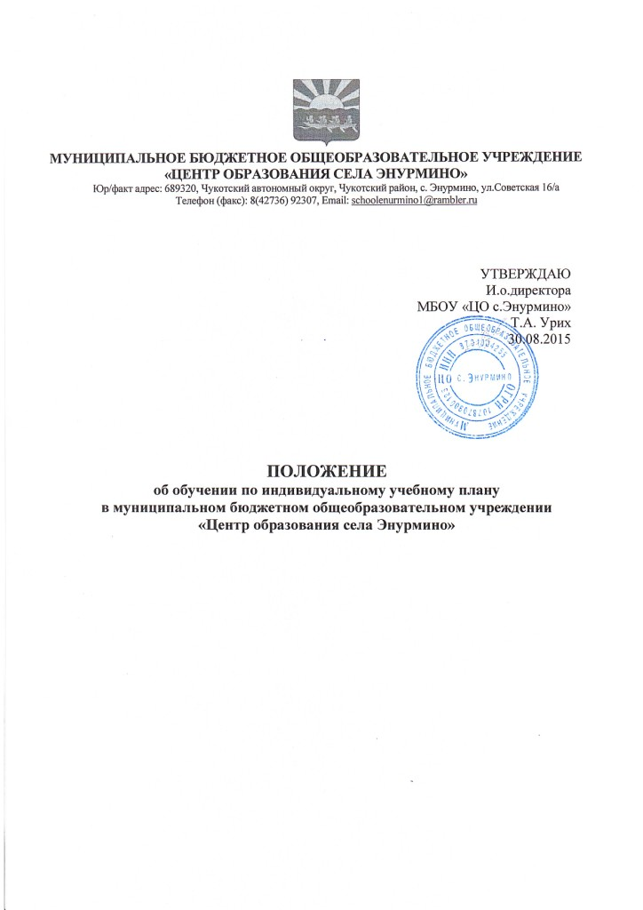

1. Общие положения
1.1. Положение разработано с целью регламентации процесса формирования и реализации академического права обучающихся на обучение по индивидуальному учебному плану на основании нормативных актов: Конституция Российской Федерации; Федеральный закон «Об образовании в Российской Федерации»; Типовое положение об общеобразовательном учреждении;
1.2. Индивидуальный учебный план (далее – ИУП) – это форма организации обучения, основанная на принципах индивидуализации и вариативности образовательного процесса, способствующая реализации индивидуальных образовательных потребностей и академического права обучающихся на выбор образовательного пути на фиксированном этапе обучения, в том числе на ускоренное обучение, в пределах осваиваемой образовательной программы в порядке, установленном настоящим локальным актом.
1.3. ИУП утверждается приказом директора.
1.4. ИУП проектируется для:
1.4.1. обучающихся с повышенными образовательными потребностями и особыми интеллектуальными, творческими, физическими способностями, высоким уровнем развития навыков самообразования;
1.4.2. победителей и призеров муниципального, регионального, федерального этапов Всероссийской олимпиады школьников в период подготовки к участию в региональном и заключительном этапах интеллектуальных мероприятий;
1.4.3. обучающихся, имеющих инвалидность или находящихся на длительном лечении по причине травмы или заболевания и не имеющих возможности обучаться по обычной классно-урочной системе;
1.4.4. обучающихся, не имеющих возможность посещать учебные занятия в период спортивных соревнований, творческих конкурсов, особых обстоятельств жизни в семье.
1.5. Целесообразность проектирования ИУП обучающегося определяется на основании рекомендаций учителей, медицинских показаний, желания обучающегося и согласия его родителей (законных представителей).
1.6. В рамках ИУП обучающийся имеет право:
сочетать различные формы обучения: очную, очно-заочную, заочную;
определять индивидуальный перечень и уровень (базовый, углубленный) освоения отдельных тем и разделов программ учебных дисциплин;
выбирать оптимальный темп обучения; получать необходимые консультации по учебным предметам, литературу из учебного фонда образовательного учреждения, пользоваться предметными кабинетами для проведения лабораторных работ, практических работ; продолжать обучение в общеобразовательном учреждении в порядке, определенном школой
1.7. Количество обучающихся, перешедших на обучение по ИУП определяется имеющимися финансовыми средствами.

2. Условия и порядок проектирования индивидуального учебного плана
2.1. Информирование обучающихся и их родителей (законных представителей) о возможностях, вариантах и условиях проектирования ИУП осуществляется классными руководителями и представителями администрации индивидуально, на родительских собраниях, через информационные стенды, сайт школы.
2.2. Проектирование ИУП для обучающегося происходит при условии позитивной оценки педагогическим коллективом готовности обучающегося к переходу на ИУП;
наличия согласия родителей (законных представителей), желания обучающегося перейти на ИУП.
2.3. В проектировании ИУП и мониторинге его реализации принимает участие служба сопровождения образовательного процесса школы: педагог-психолог, социальный педагог, медицинский работник.
2.4. Устанавливается следующий порядок проектирования ИУП:
2.4.1. родители (законные представители) совместно с обучающимся заполняют бланк заявления на обучение по ИУП;
2.4.2. в зависимости от основания для проектирования ИУП к заявлению прилагаются соответствующие документы (по пп.1.4.1, 1.4.2 настоящего Положения – рекомендации учителей-предметников; по пп.1.4.3 – медицинские справки установленного образца, по пп.1.4.4 – официальные приглашения (вызовы) на соревнования и конкурс);
2.4.3. заместитель директора по учебно-методической работе осуществляет экспертизу представленных документов, и совместно с учителями-предметниками и классным руководителем составляет ИУП;
2.4.4. заместитель директора по учебной работе совместно с учителями- предметниками и диспетчером составляют индивидуальное расписание занятий и консультаций обучающегося, которое является частью ИУП;
2.4.5. с целью упорядочения учебной нагрузки обучающихся и педагогической нагрузки учителей заместитель директора по учебной работе осуществляет согласование запросов родителей (законных представителей) обучающихся и рекомендаций педагогов;
2.4.6. сроки осуществления перечисленных выше действий и ответственные, а также продолжительность обучения по ИУП определяются в каждом конкретном случае;
2.4.7. при реализации обучения по ИУП предусматривается сочетание индивидуальной самостоятельной работы обучающегося с консультациями учителя в определённые сроки.
2.5. Документация на обучение по ИУП включает:
2.5.1. программы по предметам в соответствии с уровнем освоения учебного материала и сроком реализации ИУП;
2.5.2. учебный план;
2.5.3. индивидуальное расписание учебных занятий и консультаций;
2.5.4. решение педсовета и приказы директора школы: о переводе обучающегося на обучение по ИУП и об утверждении ИУП.

3. Временная структура ИУП
ИУП может быть разработан на период изучения темы, учебную четверть, полугодие, учебный год и включает:
3.1. отрезок времени, покрываемый ИУП;
3.2. общий срок выполнения, который может совпадать с выбранным отрезком обучения, но может и отличаться от него, если ИУП предполагает ускоренный или замедленный темп обучения;
3.3. временной график выполнения учебных модулей по неделям с указанием контрольных точек – сроков представления заданий, контрольных срезов, зачетов и т.п.

4. Содержательная структура ИУП
Проектирование ИУП основано на выборе учебных предметов, определении объема и содержания учебного материала и включает:
4.1. предметы учебного плана обязательные для изучения на базовом уровне;
4.2. предметы учебного плана и отдельные темы, выбранные для изучения на повышенном уровне;
4.3. факультативные дисциплины и/или темы учебных дисциплин.

5. Контролирующая структура ИУП
В эту структуру входят контрольные мероприятия, которые могут быть подразделены следующим образом:
5.1. Учитель готовит: систему дифференцированных разноуровневых заданий по предмету; контрольные работы и тестовые задания.
5.2. Обучающийся обязан выполнить: дифференцированные задания по теме, целому курсу; тестовые и творческие задания.
5.3. Контроль реализации ИУП ведут заместитель директора по учебной работе, учитель, классный руководитель, родители (законные представители).
5.4. Контроль за своевременным проведением занятий, консультаций, посещением занятий учащимися, ведением журнала учета обучения по индивидуальному учебному плану не реже 1 раза в четверть ведет заместитель директора по учебной работе.

6. Корректировка индивидуального учебного плана
В ходе обучения по ИУП может возникнуть необходимость его корректировки, которая производится учителем-предметником и доводится до сведения заместителя директора по учебной работе и родителей (законных представителей).

7. Подведение итогов обучения по ИУП
Система аттестации обучающегося, занимающегося по ИУП включает:
7.1. Промежуточную аттестацию обучающегося, проводимую в формах, определенных ИУП, и в порядке, установленном школой.
7.2. Итоговую аттестацию. По окончании срока выполнения ИУП используются формы итоговой аттестации, установленные Федеральным законом «Об образовании в Российской Федерации.

